《建筑节能与可再生能源利用通用规范》常见问题解析
胡晓蕾 PKPM构力科技 2022-03-24 17:00
▲ 点击上方蓝字，关注PKPM构力科技

下一个月就要执行《建筑节能与可再生能源利用通用规范》了，你学习了吗？
随着时间的邻近，设计师在使用的时候遇到一些问题，本文就常问的一些条文理解方面给出解释，主要来源于标准条文说明和编制组答复。以下我们共同来学习一下吧！

问题一
该标准中所有条文都是强制执行的么？若地标中一些条文与该标准中条文不符应怎样判定？

答：该标准中所有条文强制执行，现行标准中与该标准中条文有差距时，执行本标准规定。
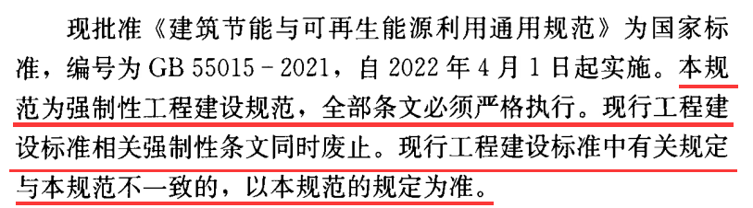

问题二
本规范的适用范围是什么，哪些建筑不执行该标准？

答：
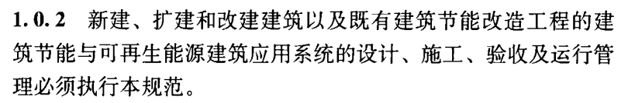

►适用：
民用建筑、工业建筑——新建、改建、扩建；
既有建筑改造。

►不适用：
没有设置供暖、空调系统的工业建筑；
战争、自然灾害等不可抗条件下对建筑节能与可再生能源利用的要求。

►不强制：
适用限期为两年以下的临时建筑，可参考执行。

问题三
2.0.1条中说的能耗指标对比的基准是2016年执行的节能标准，这里的节能标准指的是什么。能耗水平要求降低30%和20%是每个建筑的指标要求么？
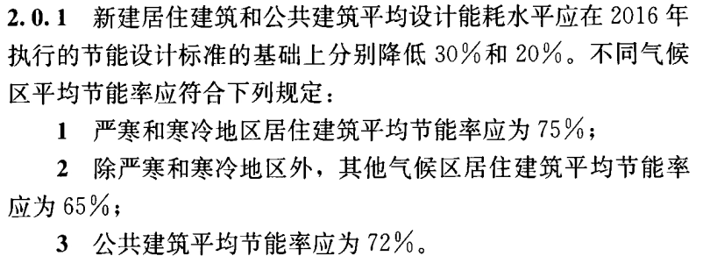

答：
①2016年执行基准标准
本规范对新建建筑节能水平的衡量是以2016年执行的建筑节能设计标准的节能水平为基准，在此基础上，居住建筑设计能耗再降低30%，公共建筑能耗再降低20%。这是执行本标准各项技术要求后全国范围建筑设计能耗的总体水平。
2016年执行的国家和行业节能设计标准及节能率如下：
《严寒和寒冷居住建筑节能设计标准》JGJ26-2010
——节能率：65%——通用规范节能率：75%
《夏热冬冷地区居住建筑节能设计标准》JGJ134-2010
——节能率：50%——通用规范节能率：65%
《夏热冬暖地区居住建筑节能设计标准》JGJ75-2012
——节能率：50%——通用规范节能率：65%
《公共建筑节能设计标准》GB50189-2015——65%
——节能率：65%——通用规范节能率：72%
温和地区：参照云贵两省常用建筑构造

②能耗对比基准的变动
本标准一个比较大的变动是能耗对比基准由以我国20世纪80年代建筑能耗水平为基准的静态节能率方式，转换为以标准实施的年代版本为基础的统称，量化提高的程度，用相对上一版本的相对节能率描述。因此本标准的能耗对比的基准不再是一个确定的数值，而是以2016年为基准，而2016年的确定是以“十二五”向“十三五”建筑节能工作转化的一个重要时间段。
如此变动的原因主要基于以下几点考量：
●我国地域广大，气候差异大，若要达到相同的节能率水平，技术难度和实施成本巨大，且各地静态节能率的水平不同步。
●空调和生活热水逐渐成为南方建筑能耗的主要组成部分。但是80年代的主要以北方供暖能耗为主，南方这部分能耗没有基线数据作为量化比较的基准。
●采用静态节能率的描述方式，提升的空间量化显示度将越来越小，不利于观测。

③30%和20%的含义
这里要求的能耗指标降低30%和20%，并不能作为单一工程节能水平的判断依据，是为了给政府部门政策指定和发布提供数据，并不针对单一工程项目，指的是标准实施后，全国范围内新进建筑的能耗水平。在做建筑设计时只需要满足标准中相关的核心条文即可。

附录A.0.1也是一样的原则，表中的能耗指标不作为单一建筑指标的判断合规依据。
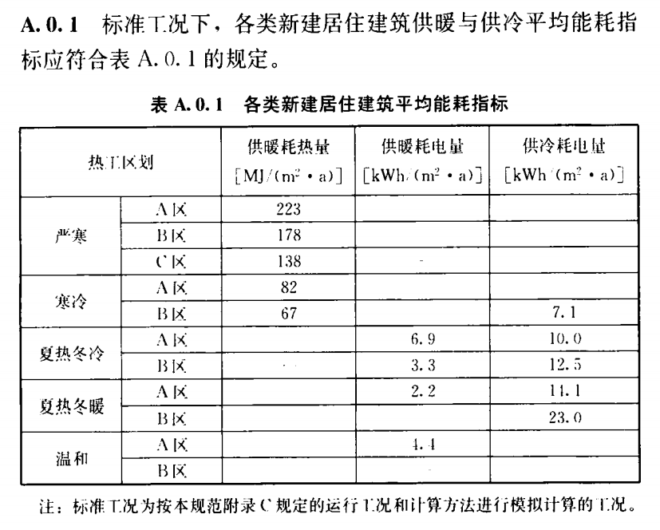

问题四
2.0.3条规定的碳排放指标7kgco2/(㎡*a)和比例降低40%，公居建如何区分？
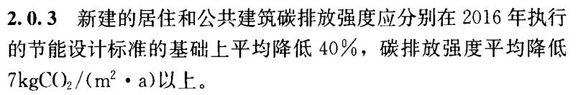

答：建筑作为用能终端，其能源消耗占全社会能源消耗的20%左右。
根据电力、煤炭、燃气等能源碳排放因子，对本规范的减碳效果进行了计算评估，以便反应建筑技能标准提升后对我国建筑碳排放降低的贡献。其中居住建筑的平均碳排放强度下降6.8kgCO₂/(㎡*a)，公共建筑平均碳排放强度下降10.5kgCO₂/(㎡*a)。
7kgCO₂/(㎡*a)作为一个全国水平的平均值。

问题五
该标准中哪些条文可以权衡，哪些不能权衡？

答：
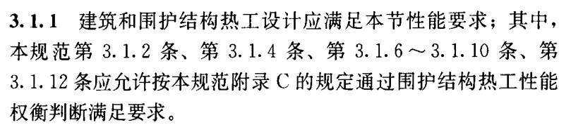

下表中列出了可权衡与不可权衡的条文要求，当不满足标准中给定的限值时，可权衡条文可以进一步通过权衡来达标，而不可权衡条文必须通过修改建筑方案或材料使其达到标准要求方可。
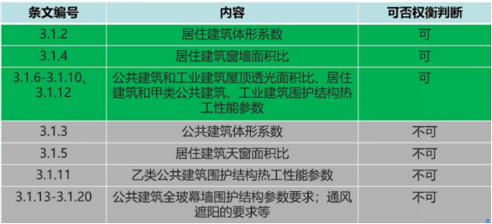

问题六
体形系数的要求及计算规则变动。

答：
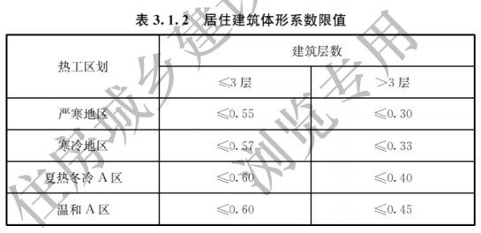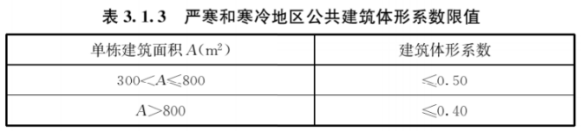

►居建体形系数：
不满足可权衡，
外表面积计算——不包含地面和不供暖楼梯间内墙的面积。
建筑面积——按照各层外墙外包线围成的平面面积的总和计算。包括半地下室面积，不包括地下室面积。

►公建体形系数：
不满足不可权衡，
仅对严寒和寒冷地区有要求，其他气候区不做要求。
建筑面积——按照地上建筑面积划分（PS:公建国标2015的建筑面积是地上+半地下面积）

问题七
公居建的窗墙比怎样判定，哪些房间参与判定？

答：
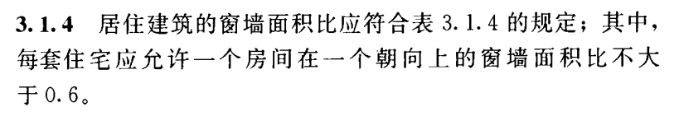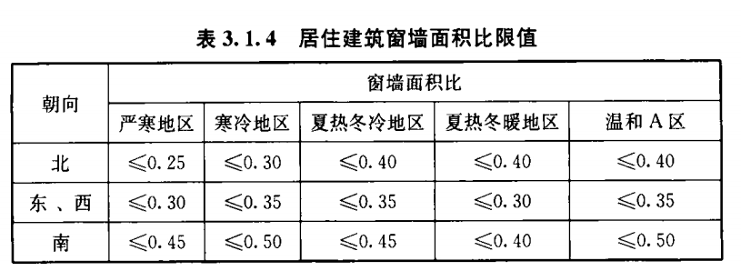

窗墙比计算规则：

►凸凹立面朝向——按其所在的立面进行判断；

►凸窗——面积按照洞口计算；
顶部、底部和侧墙的面积不计入外墙面积；

►楼梯间和电梯间——外墙和外窗参与计算。（即该类房间需要进行判定窗墙比）

►窗墙比判定方式：
●居建：判定开间窗墙比——限值见上表3.1.4
●公建：按照单一立面朝向计算——标准无限值要求
●工业建筑：按照所有立面计算

问题八
同样的模型，同样的指北针角度，为什么换了标准后没有南向了？

答：通用规范中重新规定了朝向角度的划分，和之前标准有较大的出入。
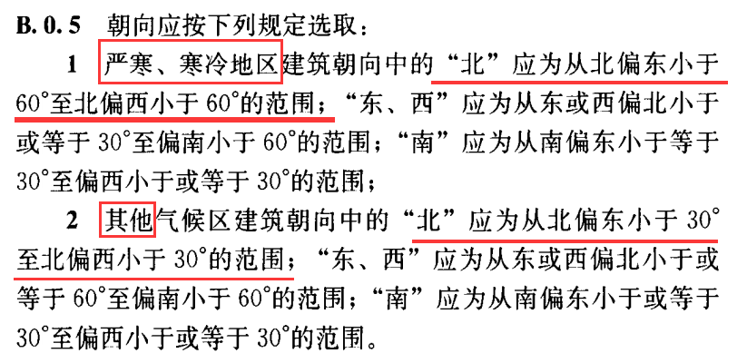
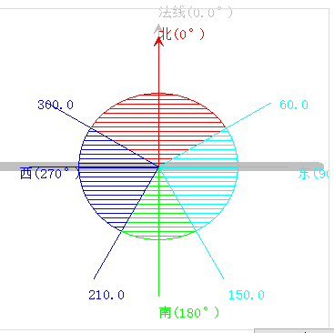 | 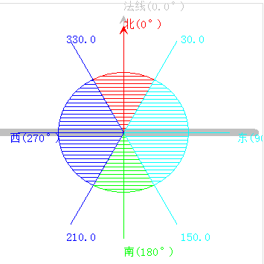

问题九
如何查看整个建筑的能耗？

答：建筑能耗需要计算权衡，而生成权衡报告的前提是权衡强条都是通过的，其中，乙类建筑不允许权衡，必须全部满足标准条文的规定。3.1.10-3.1.11条文说明：
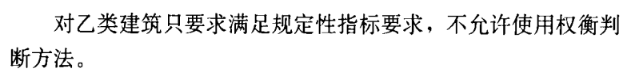

问题十
能耗、碳排放和可再生能源计算范围包含了哪些，碳排放计算是否要计算全生命周期的？

答：
►能耗计算范围
计算供暖、空调、照明、生活热水、电梯、可再生能源。炊事和插座暂不考虑。

►碳排放计算范围
本标准计算运行阶段的碳排放，建造和建材的碳排放只作为鼓励，不做强制要求。

►可再生能源计算范围
强调光伏、风电、光热（空气源、土壤源、水源）热泵等。

